哈尔滨工业大学计算机科学与技术学院
实验报告

课程名称： 机器学习
课程类型：选修
实验题目： K-mean、GMM、EM

学号：1160300509
姓名： 鲁文博

- 实验目的
实现一个k-means算法和混合高斯模型，并且用EM算法估计模型中的参数。
二、实验要求及实验环境
实验要求：
测试：
用高斯分布产生k个高斯分布的数据（不同均值和方差）（其中参数自己设定）。
（1）用k-means聚类，测试效果；
（2）用混合高斯模型和你实现的EM算法估计参数，看看每次迭代后似然值变化情况，考察EM算法是否可以获得正确的结果（与你设定的结果比较）。

应用：可以UCI上找一个简单问题数据，用你实现的GMM进行聚类。

实验环境：
Windows 10、pycharm

三、设计思想（本程序中的用到的主要算法及数据结构）
1．算法原理:
K-means聚类原理：
现假设输入样本为T = X1, X2, X3, ……, Xm（距离采用欧几里得距离），想要构造具有k个簇的模型，其中k<=M.满足以下条件：
- 每个簇至少包含一个对象。
- 每个对象属于且仅属于一个簇
- 将满足上述条件的k个簇成为一个合理的聚类划分
基本思想： 对于给定的类别数目k，首先给定初始划分，通过迭代改变样本和簇的隶属关系，使得每次处理后得到的划分方式都要比上一次好（总的数据及之间的距离和变小了）
首先我们将各个簇的数据点到该簇的中心点的欧几里得距离和作为误差函数J(θ):
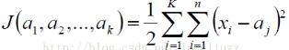
我们要求的是误差函数的最小值，所以对其求导等于0，即得到簇中心点的更新方程：
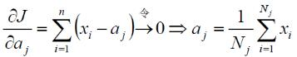
不断的迭代直到各个划分的簇中所包含的点集合不发生改变为止。
K-mean算法：
- 首先根据数据选取相应的k值，之后随机从数据点中选取k个中心点
- 计算数据集中每个点到各个中心点的欧氏距离，每个数据点划分到距离自己最近的中心点所在的聚类中
- 重新计算每个中心点的位置，计算方法为取自己聚类之中的中心点的平均值
- 如果新中心点与原中心店相同，则算法结束，输出中心点与各个聚类中的数据点。否则返回第二步。
具体结果见第四部分。

GMM：
我们假设现有K个高斯模型，其中参数分别为μ[1:k]与Σ[1:k]，不同的高斯模型所产生的数据点占总体的比例为π[1:k]，先欲求出混合高斯模型的表达式：
首先我们引入一个k维Boolean类型随机变量z，若数据点属于第k个高斯分布的聚类，那么就将第k个元素置为1，其他置为0，所以有：
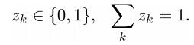
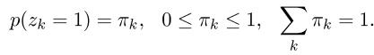
即：
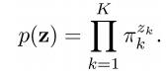
那么我们就可以指定条件分布：
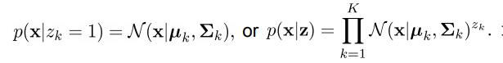
那么我们就可以利用全概率公式求出数据点的混合分布：
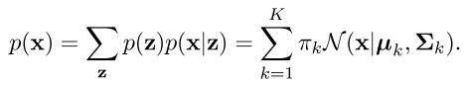
即该公式就是混合高斯模型的分布。

GMM下的EM算法：
首先，假设数据集{x₁，x₂，……，x_{n}}，且其实满足混合高斯分布的，现欲求出每个高斯分布的各项参数。
首先我们随机化一个参数μ[1:k],Σ[1:k],π[1:k],之后我们找出他的极大似然函数：
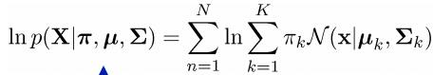
根据GMM中可以得出，其后验概率γ(Z_{k})可以表示为：
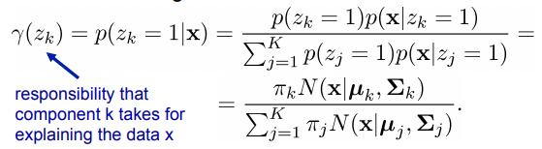
之后我们分别将极大似然函数对μ_{k}，π_{k}，Σ_{k}求导，并且令导数等于0，其中根据拉格朗日乘子法的要求，需要将约束条件π的各项元素之和等于1.则得到各项参数的更新方程：
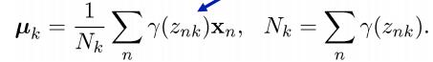
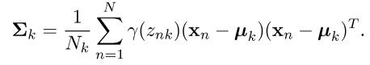
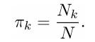
其中N_{k}为：
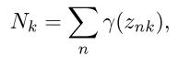
之后逐步迭代至收敛即可，收敛后，参数μ，Σ，π即为混合高斯模型的参数，而γ因为表示的是后验概率，所以每条元素中的K个元素中的最大的索引，即为所分的类别。

通用模式下的EM算法：
EM算法的目的是为隐变量的模型找到一个极大似然的解决方法，我们假设观测的数据集为X，一个D维N组的矩阵。隐变量为Z，一个K维N组的矩阵。模型中的参数为θ。极大似然函数采取：
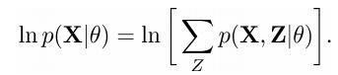
我们称{X，Z}为一个完整的数据集，{X}为一个不完整的数据集，而实际问题所给出的只有{X}，并没有Z，所以上述似然方法无法使用。我们想要求解其后验概率P(Z|X, θ)，我们不知道完整数据集的似然方程，但是我们可以给出一个期望完整数据的极大似然：
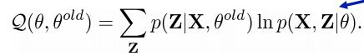
在Step E中我们用过时的参数θ去计算隐变量的后验概率P(Z|X, θ)，然后用后验概率去计算极大似然Q。
在Step M中我们尝试去找到一个更好地模型参数θ`，其方法是最大化Step E中所求得的极大似然期望，更新的方法为：
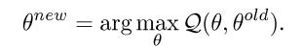
重复迭代直至收敛即可。
具体实验结果见第四部分

2. 算法的实现
K-means聚类：
按照第一部分的原理构建：
- # K mean算法
- # data 数据点, culster 待定中心点
- def k_mean(data, culster):
- # 各个聚类的中心点
- culster_new = culster

- while (True):
- dis = calcute_edistance(data, culster_new)
- # 各个聚类中的数据点
- culster_data = [[] for i in range(len(culster))]
- minindex = dis.argmin(axis=1).tolist()
- for i in range(len(minindex)):
- # 重新划分数据点
- culster_data[minindex[i][0]].append(data[i].tolist())
- culster_new_tmp = calcute_new_culster(culster_data)

- if (culster_new_tmp == culster_new).all():
- # 中心点不在发生变化
- return [culster_new, culster_data]
- else:
- culster_new = culster_new_tmp

具体实验结果与分析见第四部分。

EM算法：
按照第一部分的原理构建
计算数据集的高斯分布：
- # 计算数据集的高斯分布
- # sigma 协方差矩阵， u 均值， data 数据集
- def guassian(sigma, u, data):
- tmp = data - u
- result = []
- sigma_det = pow(np.linalg.det(sigma) * pow(2 * math.pi, len(data.tolist()[0])), -0.5)
- for i in range(len(data)):
- result.append((tmp[i] * sigma.I * tmp[i].T).tolist()[0][0])
- result = sigma_det * np.exp(-0.5 * np.mat(result))
- return result

Step E：
- # Step E，计算后验概率γ
- # pi 各个分布所占的比例， sigma协方差矩阵， u均值， data数据集
- def posterior(pi, sigma, u, data):
- tmp = np.mat([0 for i in range(len(data))])
- for i in range(len(pi)):
- tmp = tmp + pi[i] * guassian(sigma[i], u[i], data)

- for i in range(len(pi)):
- temp = pi[i] * guassian(sigma[i], u[i], data) / tmp
- if i == 0:
- posterior = temp
- else:
- posterior = np.concatenate([posterior, temp], axis=0)

- return posterior.T

Σ更新：
- # 更新sigma
- # u 均值， nk Nk，r_step Step E所得的后验概率， data 数据集
- def update_sigma(u, nk, r_step, data):
- sigama = []
- r_step = r_step.T.tolist()
- nk = nk.tolist()[0]
- for i in range(len(u)):
- for j in range(len(data)):
- if j == 0:
- tmp = r_step[i][j] * (data[j] - u[i]).T * (data[j] - u[i])
- else:
- tmp = tmp + r_step[i][j] * (data[j] - u[i]).T * (data[j] - u[i])

- tmp = tmp * (1 / nk[i])
- sigama.append(tmp)
- return sigama

EM算法基本框架：
- # EM算法
- # data 数据集， iter_times 迭代次数， u 均值， sigma 方差， pi各个分布所占比例， label 是否有比对标签
- def em_culster(data, iter_times, u, sigma, pi, label=None):
- i = 0
- while (i < iter_times):
- # Step E
- r_step = posterior(pi, sigma, u, data)
- # Step M
- nk = np.sum(r_step, axis=0)
- u = np.multiply((1 / nk).T, r_step.T * data)
- sigma = update_sigma(u, nk, r_step, data)
- pi = (nk / len(data)).tolist()[0]
- i = i + 1
- if label is not None:
- print(check_result(label, np.argmax(r_step, axis=1).tolist()))
- return [u, sigma, pi, r_step]
具体实验结果与分析见第四部分。

四、实验结果与分析
K-means算法聚类
根据第一部分的算法与原理，验证。为了方便观察我用高斯分布生成三类数据点，其均采取高斯分布，每个类型的数据点个数为100个，均值分为设置为（20,20），（10,10），（10,20），方差均为[[10, 0], [0, 10]], 得到如下实验结果：
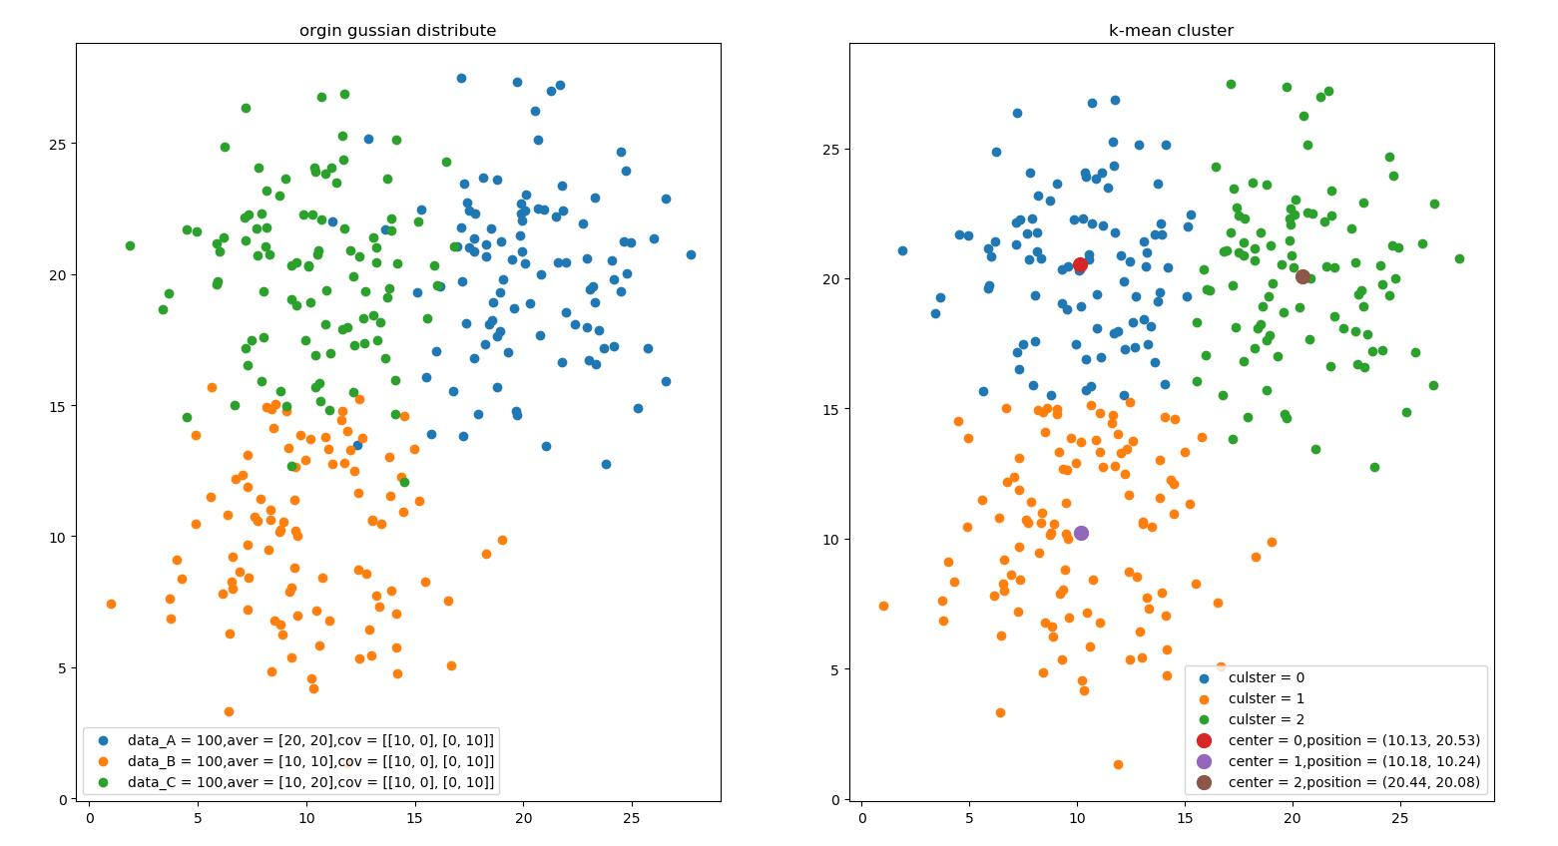
可以看出聚类效果完全符合要求，由于本数据集三个分布间有较大的重合部分，所以我们将三个数据点的协方差矩阵均为变[[2,0],[0,2]]，再次测量查看结果：
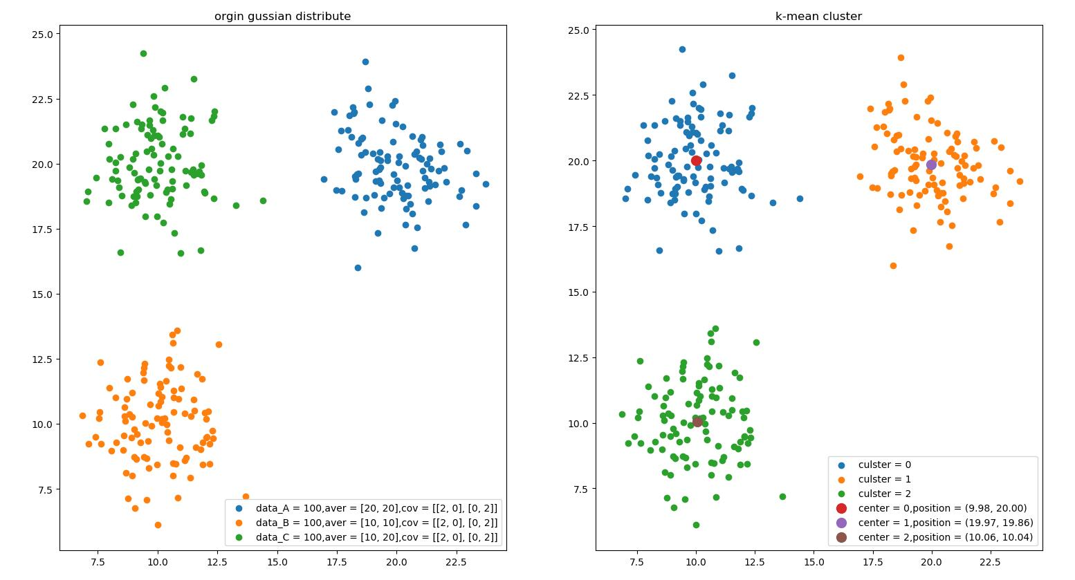
可以看出这次分类效果与原分布完全相同，可以看出K-means聚类算法还是很正确的。不过我们也在重复运行后发现有以下的现象发生：
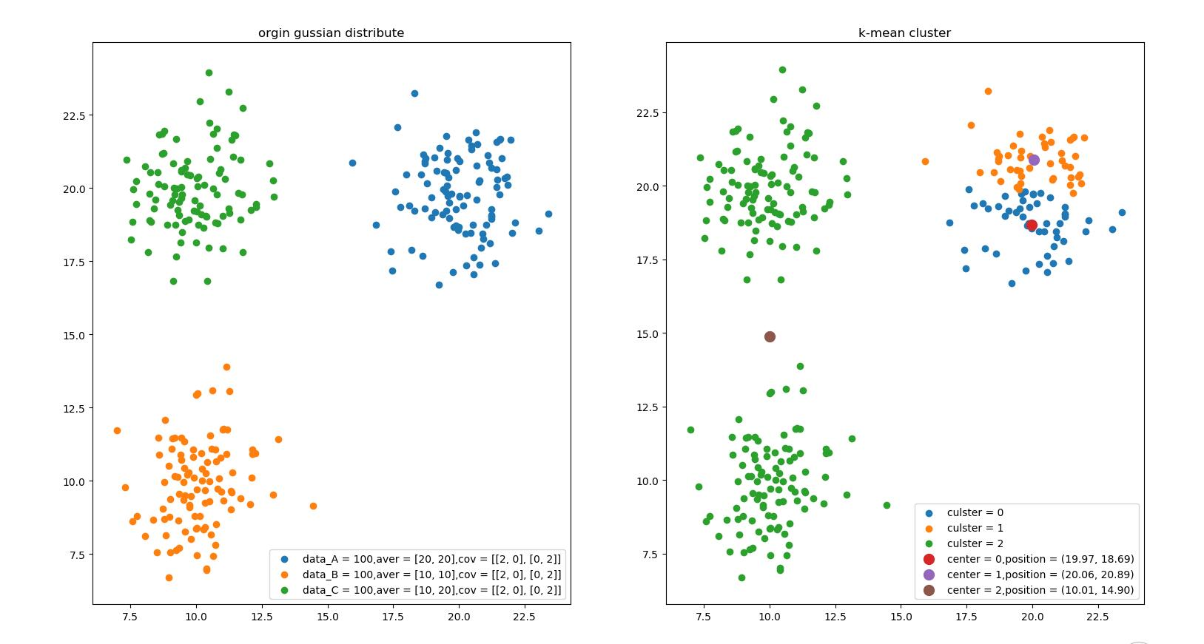
虽然出现的不是很高，但可以看出其并不是偶然，分类后的数据点显然符合K-means算法的邻近优先的要求的，我们猜测可能是中心点初始化时过于密集导致的，我们输出中心点发现正常情况下的中心点输出为：
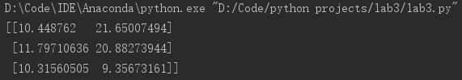
而异常情况下输出：
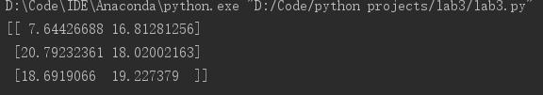
可以发现，该异常情况下，第二第三聚类中心点过于靠近，这是经过多次迭代就有可能出现上述现象，所以K-means算法虽然在高斯分布的聚类中效果较好，不过其是初值敏感的，不同的初始中心点值也可能导致不同的划分效果。另外，上述实验采用的是与原聚类数目相同的K值，我们此处采用不同的K值，我们令K=2,4,5,6,再次测试：
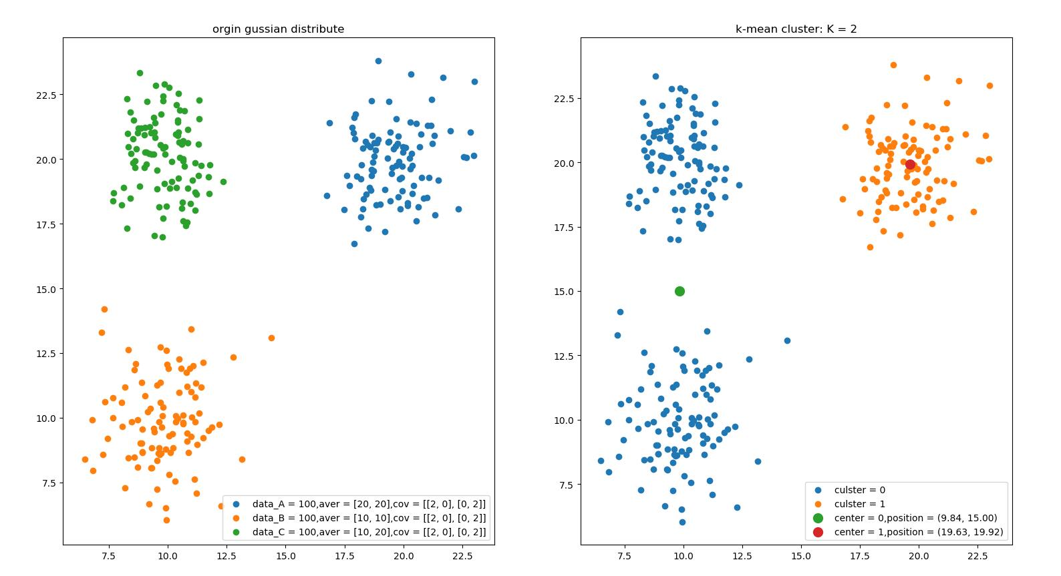
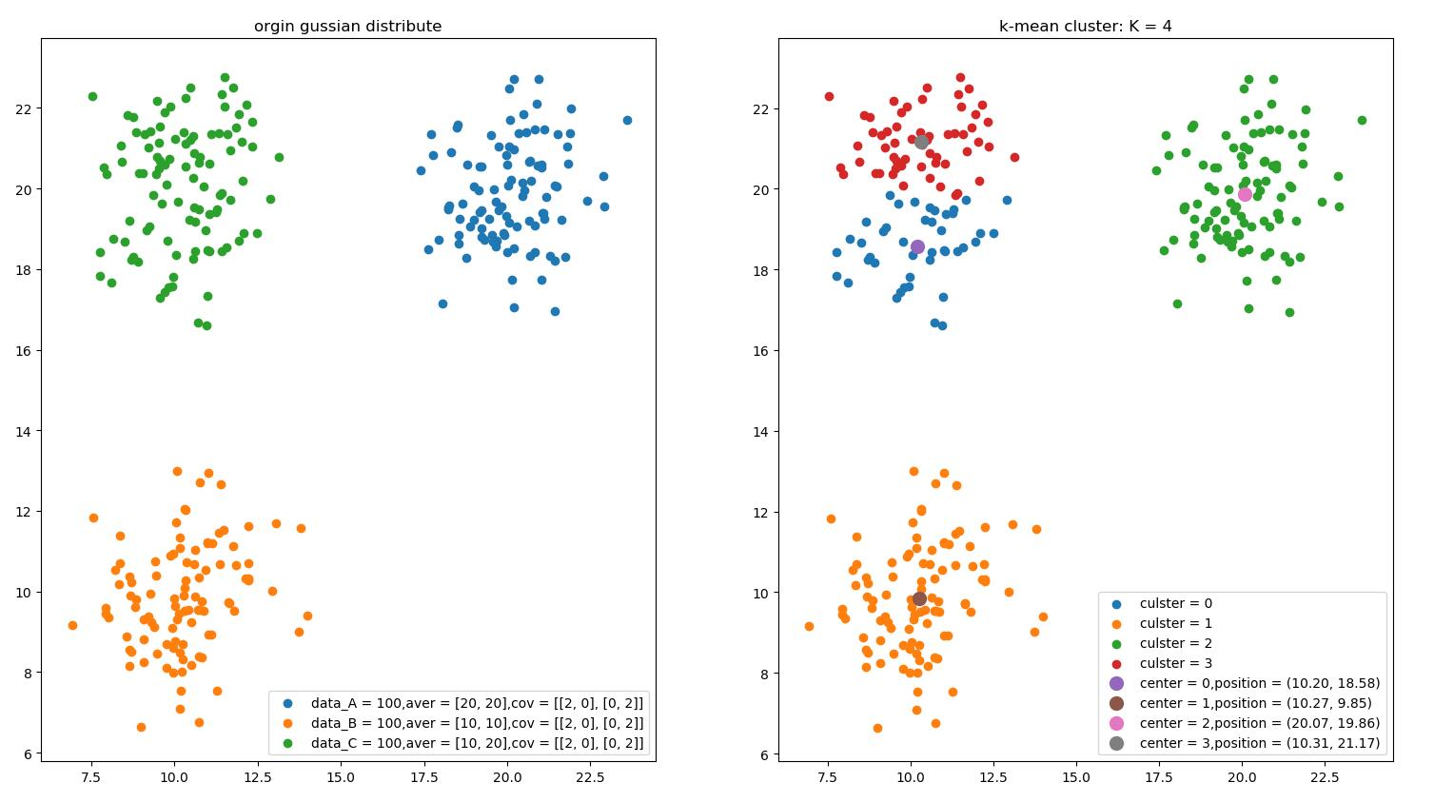
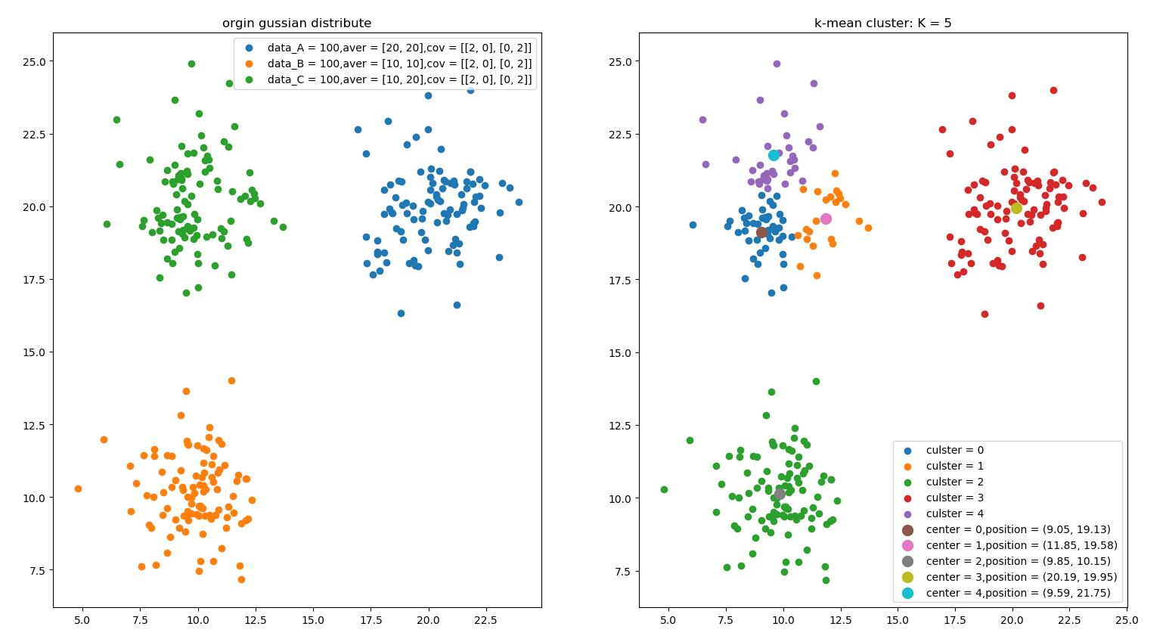
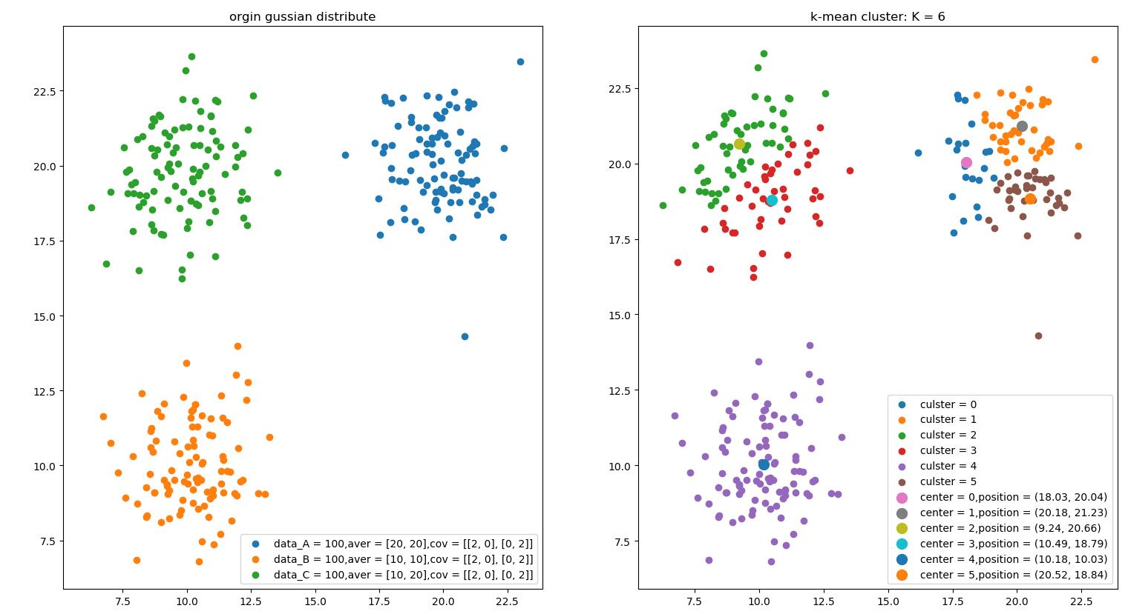
可以看出如果在不知道K的情况下，不同的K值选取对聚类的影响也较大，K值选取过小可能导致不同聚类聚合在一起，过大有可能会出现相同聚类被瓜分的现象，所以K值的选取也对效果有着较大的影响。而K-means算法还有一点局限，虽然K-means算法假设各个聚类分布协方差相同，但是为了查看与EM算法的对比情况，我还是添加了一个协方差不同的情况进行测试，重复试验查看效果：
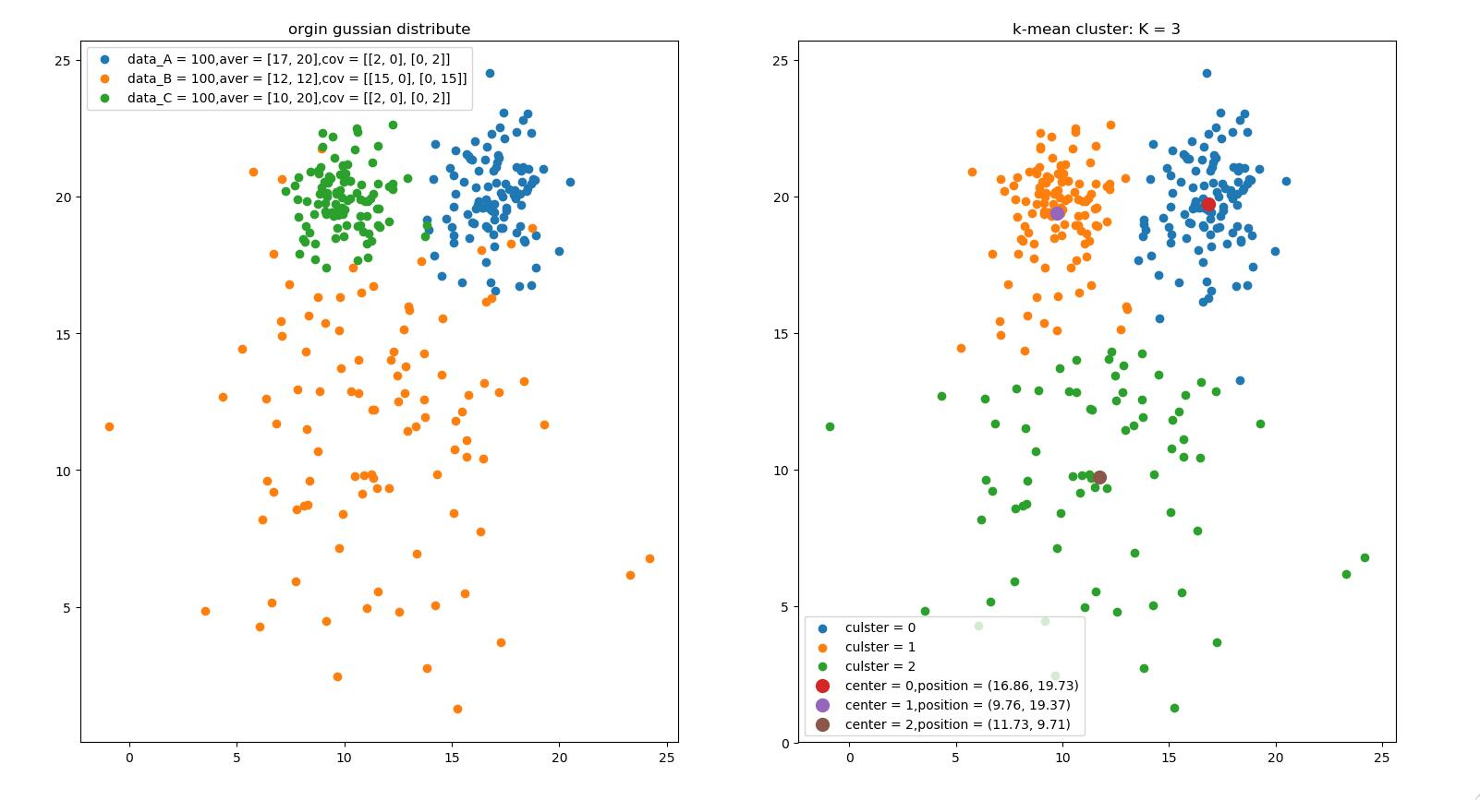
可以看出dataAB两个数据集将大量dataC的部分加入了自己的聚类中，这也是K-means算法的一个不足之处，直接将二者距离作为划分的指标，代替了EM算法中的概率，虽然提高了性能，但是也损失了大量的信息，在协方差矩阵不同的分布中效果不佳。

GMM下的EM算法：
根据第一部分的算法与原理，验证。为了方便观察我用高斯分布生成三类数据点，其均采取高斯分布，每个类型的数据点个数为100个，均值分为设置为（0.6， 0.6），（0.1， 0.6），（0.6， 0.1），方差均为[[0.01, 0], [0, 0.01]]。进行EM算法的迭代次数为50，其他各个参数初始化如下：
- pi = [0.7, 0.2, 0.1]
- u = np.mat([[0, 0], [0, 1], [1, 0]])
- sigma = [np.mat([[0.01, 0], [0, 0.01]]), np.mat([[0.01, 0], [0, 0.01]]), np.mat([[0.01, 0], [0, 0.01]])]
得到如下实验结果：
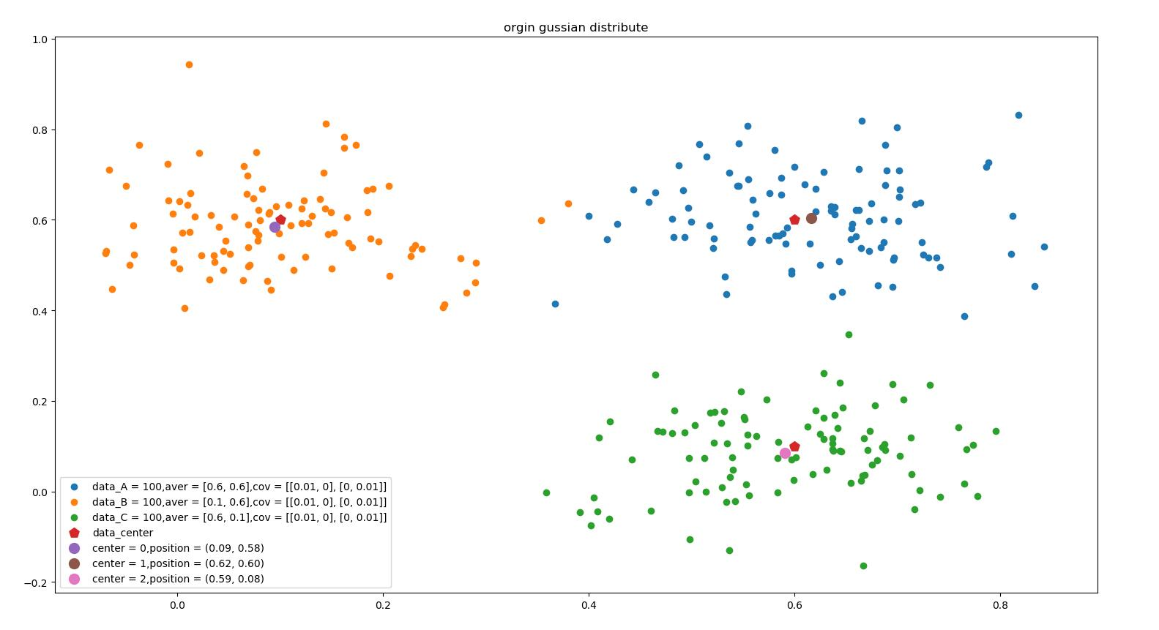
协方差矩阵以及π计算结果：
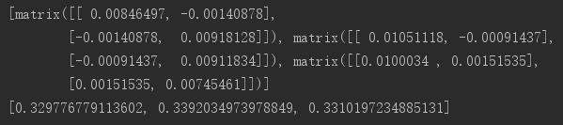
从中可以看出，计算出的结果均值基本与原分布吻合，协方差矩阵也基本与原高斯分布的协方差矩阵相似，可以看出实验结果正确。
现改变三个高斯分布产生的数据点的格式，分别设置为100，70， 30，重复测试查看实验结果：
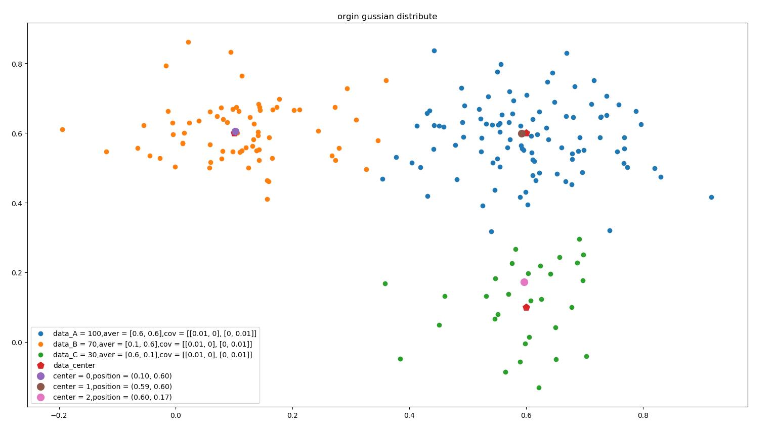
计算所得的协方差矩阵以及各个分布所占比例如下：
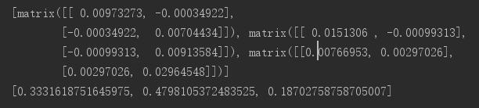
从中可以看出，EM算法也给出了相对较好的结果。现调节各个分布的协方差矩阵为：COV1 = [[0.02, 0], [0, 0.02]]，COV2 = [[0.005, 0], [0, 0.005]]，COV3 = [[0.01, 0], [0, 0.01]]，重复试验查看结果：
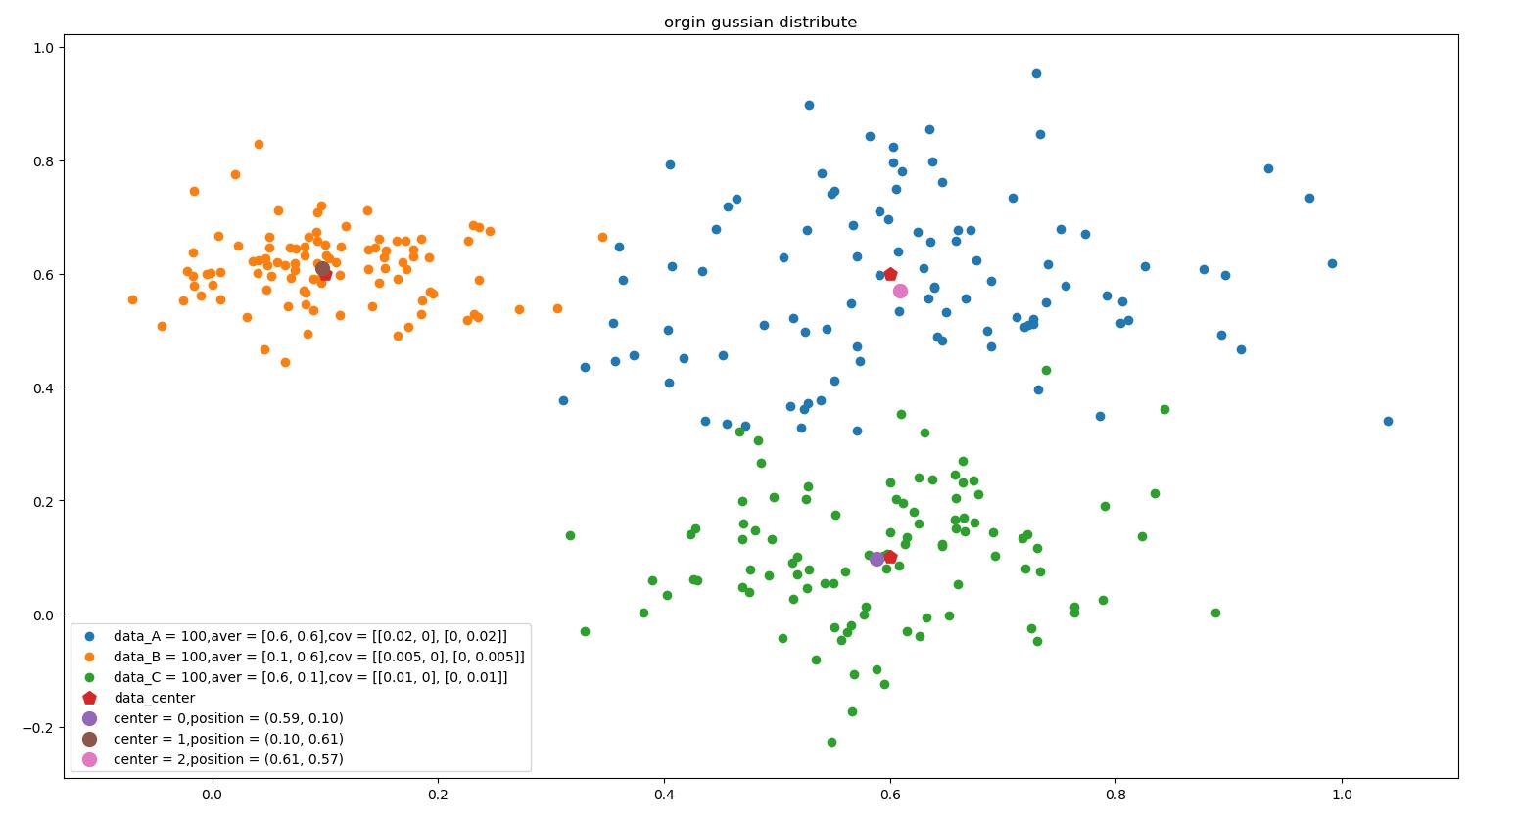
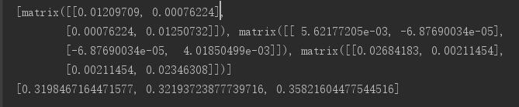
从中也可以看出，实验效果也较为理想。计算出的结果与源数据的分布，比例均比较相似。

利用EM算法将UCI上的数据进行聚类：
数据来源：
https://archive.ics.uci.edu/ml/datasets/banknote+authentication
数据具体信息：
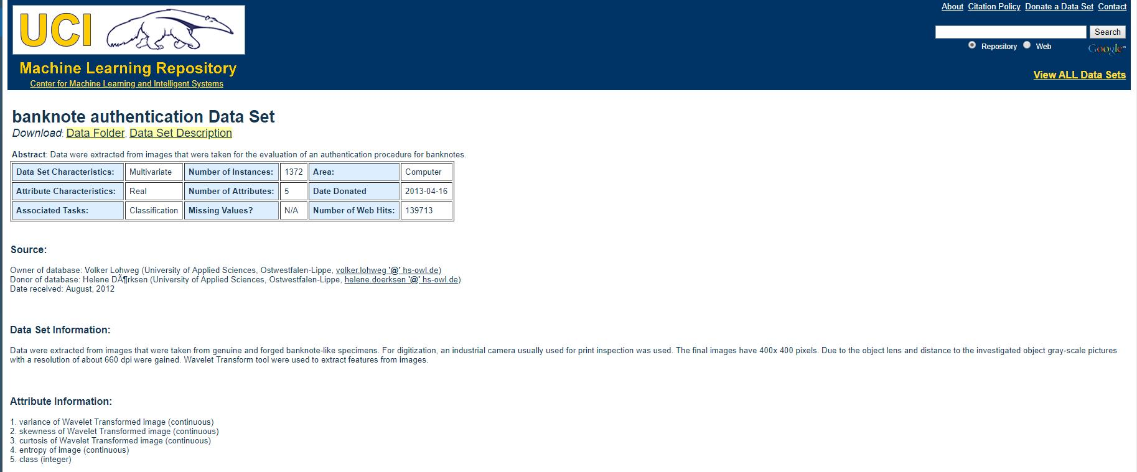
参数初始化设定，各个分布比例随机初始化（之和为1），均值初始化：选取两个样本点、协方差矩阵初始化：直接计算样本总体协方差矩阵并复制多份、迭代次数50。除去样本的标签调用EM算法程序进行聚类，将所得结果与原样本标签进行比对，计算其准确度，实验结果如下：（程序中每次迭代输出一次准确率，由于迭代次数较多，故中间信息省略）：
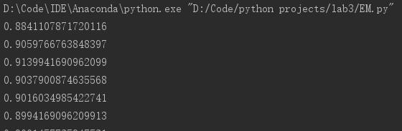
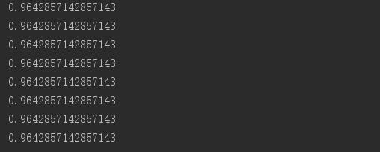
可见已经收敛，准确率达到了96.42%，所以可以看出EM算法的聚类较为良好。

五、结论
K-Means算法：K-means算法是一种较为出色的无监督聚类算法，从本实验中可以看出在聚类混合高斯模型分布的数据中，会有很出色的效果，不过其还有一些缺点，就是初值敏感，当初值选取不恰当的时候会出现一些比较差的结果，从本实验中当两个中心点随机初始化过于接近的时候会出现原始聚类被分割的现象，但不是程序本身的问题。并且K-means算法的K值的选取往往十分重要，从本实验中可以看出，当K值选取恰当，初值恰当的情况下，聚类效果十分好。但是实际数据中往往不知道K值，如果选取过大就会出现同一个聚类被分割的情况，而选取过小就会出现不同聚类被聚合的情况，所以K值的选取也至关重要。
EM算法：EM算法同样也是一种很好的无监督聚类算法，，其通过先选取模型参数估计期望极大似然（StepE），在最大化极大似然反过来重新选择更好地参数（StepM），逐步迭代直至收敛来完成聚类，虽然相对于K-means算法而言，其计算量要大得多，运行速度略慢，但是不同于K-means算法，其可以进行很好的参数估计，而且其在各个分布方差不同的情况下效果也要由于K-means算法，这是K-means算法无法取代的。
K-means算法与EM算法的相似点：K-means算法中主要有两个步骤逐步迭代——确定中心点与对样本选择最近的中心点。这与EM算法中的Step E与Step M相似，EM算法中Step E其选取一个模型参数，用它来估计样本，而K-means则是选取中心点来估计样本；EM算法中Step M为通过样本重新估计参数，K-means则是通过样本来重新估计中心点。K-means算法更多的像是将EM算法中的概率直接简单点的转化为分块，这样提升了性能，但是也丢失了大量的信息从而无法估计出具体参数，在样本方差不同的情况下，由于同一采取距离相等的分块策略，也导致了效果不如EM算法，但本质上和EM算法的思想是相同的。

六、参考文献
K-means算法——Wikipedia
GMM ——Wikipedia
EM算法——Wikipedia

七、附录：源代码（带注释）
见附件

